Дополнительное средство пожарной безопасности, являющееся очень важным элементом любого строения – пожарный оповещатель (датчик дыма).  Изделие обеспечивает безопасность в закрытых помещениях, так как оповещает о пожаре звуковым сигналом, как только обнаруживает дым.  На сегодняшнее время при помощи пожарных оповещателей удалось локализировать огромное количество пожаров и спасти немало жизней.  Приобрести пожарный оповещатель можно в магазинах с. Ярково. | 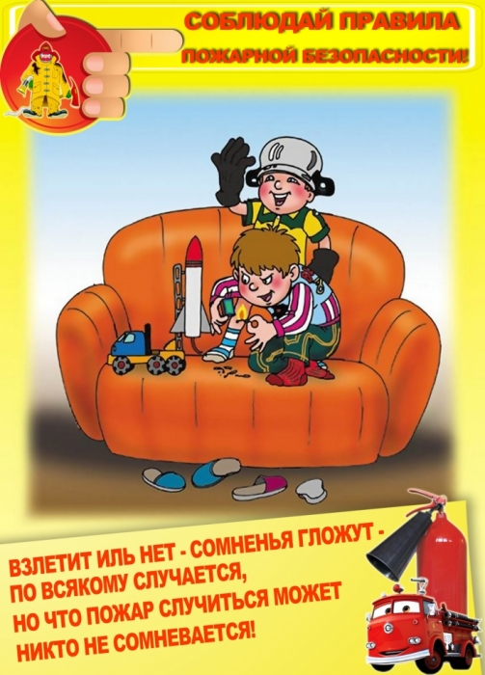 | Уважаемые жители  Ярковского района!  Муниципальное автономное учреждение  «Комплексный центр социального обслуживания населения Ярковского района»  информирует вас о пожарах
По-прежнему основной причиной пожара является курение в нетрезвом виде, непотушенные окурки, попавшие на сгораемые предметы, неисправность электропроводки и бытовых электроприборов, нарушение правил пользования бытовыми газовыми приборами.  С наступлением холодов печное отопление и электронагревательные приборы могут стать источником повышенной опасности. Чтобы печь и электронагревательные приборы были только источником тепла, а не причиной пожара, напоминаем о требованиях пожарной безопасности при обращении с ними: | - запрещается эксплуатировать печи и другие отопительные приборы без противопожарных разделок (отступок) от горючих конструкций, предтопочных листов, изготовленных из негорючего материала размером не менее 0,5 x 0,7 метра (на деревянном или другом полу из горючих материалов), а также при наличии прогаров и повреждений в разделках (отступках) и предтопочных листах.  - внимательно изучите инструкцию по эксплуатации электроприбора, впоследствии не нарушайте требований, изложенных в ней;  - помните, что у каждого прибора есть свой срок эксплуатации, который в среднем составляет около 10 лет;  - использование его свыше установленного срока может привести к печальным последствиям;  - систематически проводите проверку исправности электропроводки, розеток, щитков и штепсельных вилок обогревателя;  - следите за состоянием обогревательного прибора: вовремя ремонтируйте и заменяйте детали, если они вышли из строя;  - меняйте предохранители, разболтавшиеся или деформированные штекеры;  - используйте приборы, изготовленные только промышленным способом, ни при каких обстоятельствах не использовать поврежденные, самодельные или «кустарные» электрообогреватели;  - избегайте перегрузки на электросеть, в случае включения сразу нескольких мощных потребителей энергии;  - убедитесь, что штекер вставлен в розетку плотно, иначе обогреватель может перегреться и стать причиной пожара; | - не оставляйте включенным электрообогреватели на ночь и не используйте их для сушки вещей;  - не позволяйте детям играть с такими устройствами;  - установите электрообогреватель на безопасном расстоянии от занавесок или мебели;  - ставить прибор следует на пол;  - в случае с конвекторами, их можно крепить на специальных подставках на небольшом расстоянии от пола.  - не используйте обогреватель в помещении с лакокрасочными материалами, растворителями и другими воспламеняющимися жидкостями;  - нельзя устанавливать электрообогреватель в захламленных и замусоренных помещениях;  - регулярно очищайте обогреватель от пыли — она тоже может стать причиной воспламенения;  - не размещайте сетевые провода обогревателя под ковры и другие покрытия;  - нельзя ставить на провода тяжелые предметы (например, мебель), иначе обогреватель может перегреться и стать причиной пожара.

